**SYSTICK-系统滴答定时器**

SysTick是一个24位定时器，属于CM4内核中的一个外设，这个定时器放在了NVIC中，主要目的是为了给操作系统提供一个硬件上的中断。常用于对时间要求严格的情况，意义是很重要的。SysTick定时器一次最多可以计数2^24个时钟脉冲，这个脉冲计数值保存在当前计数值STK_VAL（Systick current value register）中，只能向下计数，也就是倒计数。每接收到一个时钟脉冲，STK_VAL的值就会向下减1，当减到0时，硬件会自动将重装载寄存器STK_LOAD中保存的数值加载到STK_VAL，使其重新计数。系统定时器就产生一次中断，以此循环往复，只要不把它在SysTick控制及状态寄存器中的使能位清除，就永不停息。

|  |  |
| --- | --- |
| 软件 | 版本 |
| STCubeMX | 4.21.0 |
| stm32cubef4 | 1.16.0 |
| Keil | 5.17 |
| IAR | 7.4 |

### 跳线帽情况

/******* 为保证例程正常运行，必须插入以下跳线帽 **********/

|  |  |  |  |
| --- | --- | --- | --- |
| 丝印编号 | IO端口 | 目标功能引脚 | 出厂默认设置 |
| JP2 | PB6,PB7 | RXD,TXD | 已接 |
|  |  |  |  |
|  |  |  |  |

### 接线说明

使用USB线连接pc跟YS-F4Pro

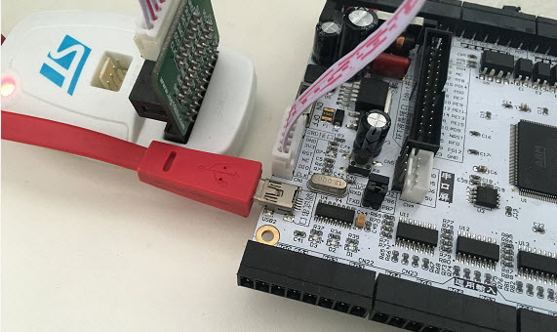

图 1 接线实物

### 操作与现象

使用开发板配套的MINI USB线连接到开发板标示“调试串口”字样的MIMI USB接口为开发板供电。

下载完程序之后，可以观察到三个LED呈规律性亮灭。

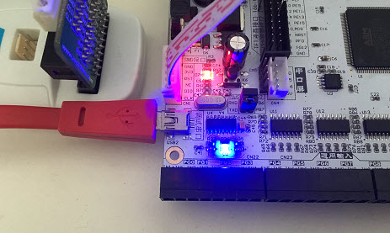

图 2实验现象